Отчёт о проведённом мероприятии
«Арт-студия «Загадка Мандалы»
(проект «Волонтеры серебряного возраста – мудрость, сила, величие!»)
Подготовила: Заболотнева И.Б., преподаватель психолого-педагогических дисциплин ГБПОУ «Дубовский педагогический колледж»
Работа в Арт-студии «Загадка Мандалы» проходила 28.03.2019 года в Дубовском педагогическом колледже в рамках реализации проекта «Волонтеры серебряного возраста – мудрость, сила, величие!». Взаимодействие студентов группы 24 специальности Социальная работа с пожилыми людьми города Дубовки клуба «Мудрость» ГКУ «Центра социального обслуживания населения», осуществлялось с получателями социальных услуг в рамках практических занятий по теме «Инновационный формы взаимодействия специалиста по социальной работе с людьми элегантного (пожилого) возраста»; производственной практики «Особенности организации социальной работы с лицами пожилого возраста и инвалидами» в форме творческой мастерской.
Цель: создание условий для участия людей пожилого возраста при коррекции своего эмоционального состояния с помощью рисунков «Мандала» в социокультурном проекте; изменение отношения к людям зрелого возраста у молодого поколения.
Задачи встречи:
- познакомить людей пожилого возраста с изобразительной формой «Мандала»;
- совершенствовать умение расслабляться;
- обеспечить участие людей пожилого возраста в культурной, трудовой и духовной жизни, организовать необходимый уход со стороны подрастающего поколения в ходе творческой деятельности.
На этапе актуализации знаний об арт-терапии, в ходе дискуссии выяснили, «Какова значимость владения приемами релаксации среди пожилых!», «В чем особенности снятия эмоционального напряжения для людей элегантного возраста?» и т.д. Гости отвечали на вопрос «Что же это такое «мандала»? В ходе обсуждения пришли к выводу, что самое простое объяснение: мандала – это рисунок в круге. Рисунки в круге – одна из старейших традиций, которые можно встретить в изобразительном искусстве с древнейших времен у разных народов мира.

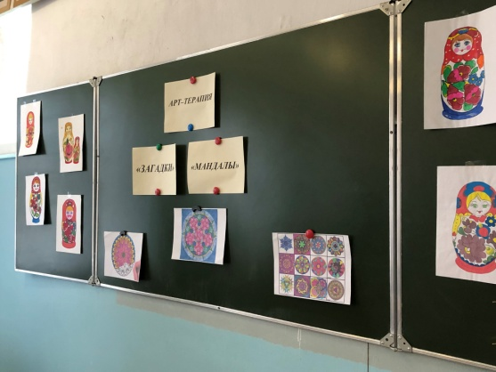 | 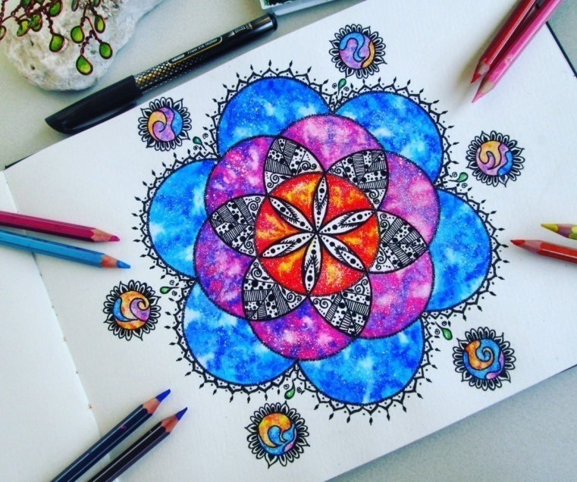

После просмотра плей-каста «Мандала, основа здоровьесберегающей технологии», гости арт-студии на этапе «Вхождение или погружение в тему» были озадачены актуальным вопросом: «А что можем и знаем мы о навыках расслабления в повседневной жизни?», и быстро ответили «Петь, танцевать, рисовать и т.д.».
Деятельностный этап встречи состоял из двух мастерских:
Первая мастерская - работа в Арт-студии «Загадки «Мандалы»: которая состояла из нескольких этапов: подготовительный, продуктивный, аналитический.
Знакомясь с особенностями подготовительного этапа, гости студии учились подбирать форму для заливки и изготовления гипсовой заготовки.
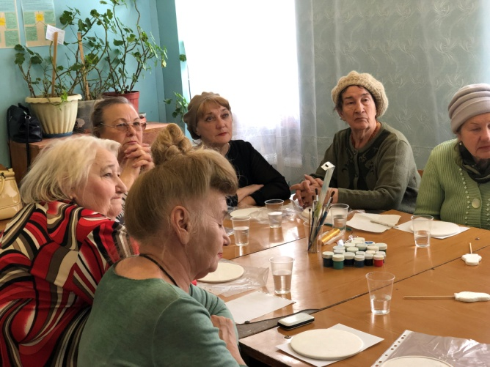 | 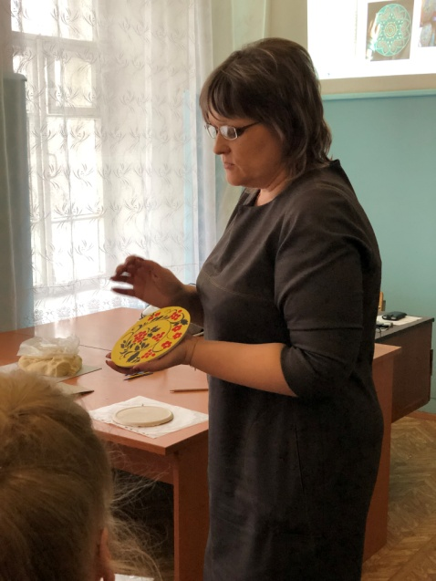

Просмотрев запись на слайде «Особенности литья формы из гипса», мастера студии оценили готовые образцы (форма матрёшки, пасхального яйца, заготовку (гипсовую основу) для отображения своего душевного состояния).

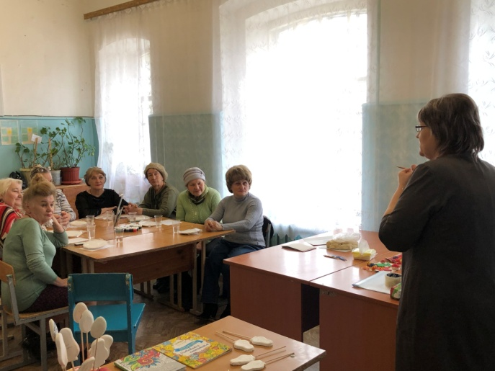

Второй этап «Продуктивный», который основывался на выборе рисунка, перевода контура рисунка на гипсовую основу и отображение рисунка в цвете.
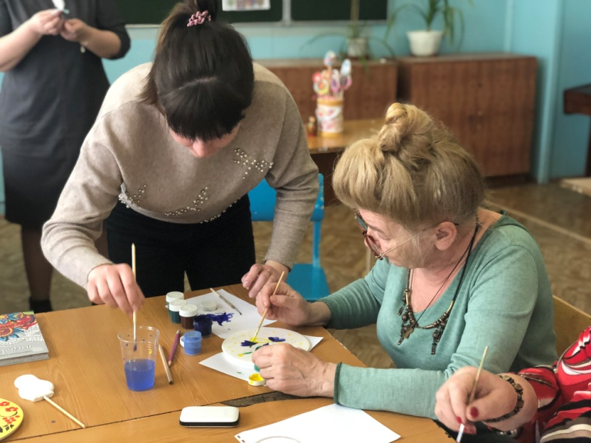

Третий этап «Аналитический», состоял из рефлексии состояния выполнения продуктивного вида деятельности. Каждый ответил на очень важные вопросы: «Что у Вас получилось, что вы нарисовали в круге. Какие эмоции вы испытали в процессе? Была ли задумка изначально или понимание образа пришло в процессе? Какие чувства и ассоциации у вас вызывают цвета, которые вы использовали в своем рисунке?».
Вторая мастерская «Тестопластика – как прием коррекции эмоциональных нарушений». Студенты специальности Социальная работа в ходе данной мастерской познакомили участников мастер-класса с приемами тестопластики, обсудили рецепт приготовления соленого теста для лепки. Участники мастерской с большим удовольствием сделали разминку: перекладывание и сжимание теста в ладошках; катание колобка в ладошках; надавливание на колобок — получение лепешки; скатывание лепешки в колбаску и т.д. Затем работали по предложенной инструкции: отделяем от теста 5 одинаковых кусочков, один для лепестков розы и 3 кусочка для листьев; скатываем из кусочков теста шарики и сплющиваем их в лепешки; формируем из лепешек листочки и прикрепляем их к диску т.е. к основе; с помощью стека рисуем прожилки у листочков; накрутить одну лепешку на спичку. Это сердцевина розочки; к сердцевине прикрепляем остальные лепешки – лепестки с разных сторон, формируя розочку; розочку ставим в середину диска и убираем спичку; оставляем для сушки на воздухе при комнатной температуре; когда роза подсохнет можно приступать к раскрашиванию поделки на свой вкус и цвет.
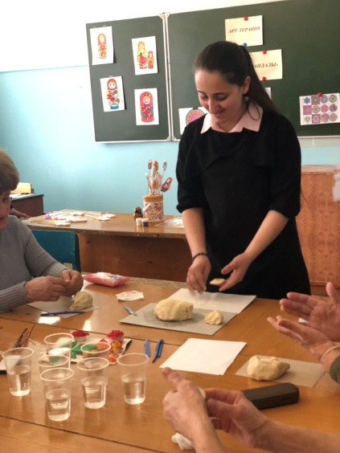 | 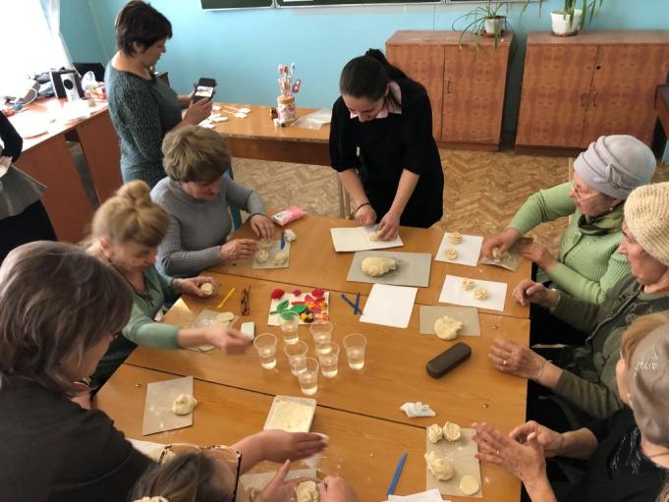

На итоговом этапе был сделан вывод о том, что творчество помогает организму справиться с тяжелыми болезнями и быстрее восстановиться после полученных травм. Это объясняется тем фактом, что физическое состояние организма во многом определяется психологическим здоровьем, позитивным настроем.
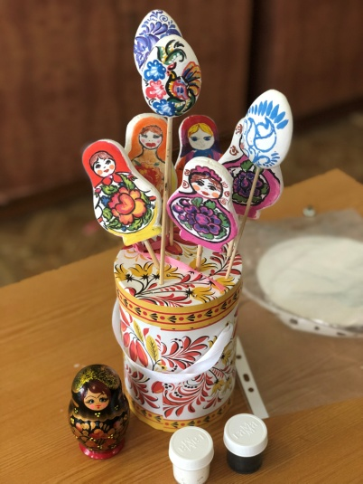

Таким образом, участники проекта «Волонтеры серебряного возраста – мудрость, сила, величие!» доказали себе, что активное участие в жизни общества – это рецепт вечной молодости и способе её продления и именно его необходимо прописывать всем людям элегантного возраста. Традиционно все участники арт-студии с огромным удовольствием обменялись пожеланиями здоровья, удачи и сфотографировались на память. И через месяц запланировали вновь встретиться в стенах Дубовского педагогического колледжа.
